天津财经大学2018年MBA双证项目招生简章

天津财经大学创立于1958年，是以南开大学经济类专业为基础，从华北、东北等地区高校汇聚一批经济学领域享有盛誉的名师组建起来的，也是新中国最早建立的财经大学之一。

天津财经大学经过近60年的建设和发展，成为以管理和经济学学科为主干，兼有文学、法学、理学、工学、教育学、艺术学等八大学科门类交叉渗透、协调发展的综合性多学科大学。天津财经大学现有"应用经济学"、"工商管理"、"管理科学与工程"等3个一级学科博士学位授权点、3个博士后科研流动站，覆盖21个二级学科博士学位授权点；拥有7个一级学科硕士学位授权点，覆盖46个二级学科硕士学位授权点和13个专业硕士学位授权点，48个本科专业，形成了包括博士生、硕士生、本科生教育、以及层次齐全、形式多样的成人教育、留学生教育、从业资格培训等在内完善的人才培养序列。

学校坚持对外开放，走国际化战略办学道路。经国务院学位办批准，并经美国中北地区教育评估委员会实地考察评估后正式确认，学校成为我国最早拥有与国外合作举办学历教育并授予美国MBA学位资格的院校之一。
1996年，天津财经大学成为MBA和同等学力硕士授予权单位。2009年，天津财经大学成为EMBA教育项目办学权。
一、使命
天津财经大学MBA教育中心的使命为：探索商学、应用导向，专注财经、通专结合、服务社会。
（1）探索商学：紧扣商学理论研究前沿，探索专业课程群体系。
（2）应用导向：立足商学教育的应用导向，构建实务性培养体系。
（3）专注财经：发挥财经类学科优势，打造特色专业方向。
（4）通专结合：坚持通识教育中的专业能力提升，培育专家型的管理人才。
（5）服务社会：遵循实践人才需要，为社会经济和企业发展服务。
二、价值观
三省吾身，出自《论语.学而》“吾日三省吾身，为人谋而不中乎”。
三、愿景
建设成为特色突出，国内知名的MBA教育机构。
四、弹簧式的培训方案设计
“弹簧式”的培养方案设计是依据MBA教育的特点和培养目标，以达到培养全球战略眼光、创新精神和实践管理能力与技巧兼具的商界精英和职业管理人才的目标为衡量依据。在设计培养方案是将管理理论、管理实务和专业特色方向三者有效融合，互相促进，形成一个动态演进的过程。遵循“管理理念———管理方法———应用能力”的培养思路，有效融合“实践问题—知识—实践”的培养过程，如图1.1所示。三者形成的合力以“弹簧式”的结构发挥出来，以实现MBA教育培养目标。
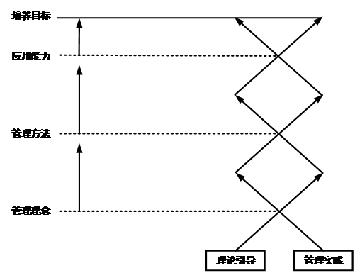
图1.1 “弹簧式”培养方案设计

五、MBA学生的培养目标
MBA项目依托学校财经类教育方面的优势，致力于培养掌握现代管理理论与方法，精通财经类专业知识和技能，具备创新精神和社会责任感的企业财经业务骨干和管理人员。

六、 MBA课程体系
MBA教育中心依托学校财经类和管理类雄厚的教学与科研实力，通过MBA研究生课程体系的不断建设和培养方向的凝练，形成了一整套具有天津财经大学特色的MBA课程体系。
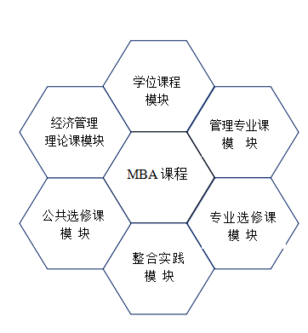
1.2 MBA课程体系
为达成培养目标，天津财经大学将MBA课程分为：学位课程模块、经济管理理论课模块、管理专业知识模块、专业选修课模块、公共选修课模块和整合实践模块。

七、专业特色方向
MBA项目的培养计划涵盖了工商企业管理领域内所需知识的基本课程，在此基础上，结合财经类学科特点，和工商管理学与应用经济学两个一级学科优势，按照“通”、“专”结合的设计思路，确定了培养财经类管理者的专业特色方向。
1. 企业管理方向
企业管理方向是为在制造业和服务业从事管理工作的MBA学生提高其管理素质、能力而设。该方向包括两个子方向：
（1）公司治理。公司治理是股东对经营者的一种监督与制衡机制，涉及利益相关者，培养学生如何带领、管理及控制公司。课程包括：投资者管理、公司金融、企业并购、公司、资本市场。
（2）创新与创业：对学生创新创业意识及精神、创新创业知识和实践能力的全方位培养。课程包括：创业经济学、创业与创新管理、风险管理、创新与企业家精神、商业企划书。
（3）企业管理综合（Part-Time）：根据企业管理活动的不同层次，企业管理方向采用了基础性、综合性、成长性的标准进行课程设置，包括：市场调查与研究、市场营销策划、企业管理问题诊断、项目管理、企业资源规划、电子商务。
2. 公司理财方向
公司理财方向是为致力于从事企业财务管理、会计工作的MBA学生提高专业理论、能力和技巧而设，注重培养学生掌握现代财务、会计及资本运营前沿理论、方法与技术，成为公司资本运营层面财务分析专业人才。该方向包括两个子方向：
（1）财务管理子方向：财务管理子方向研究如何通过计划、决策、控制、考核、监督等管理活动对资金运动进行管理，以提高资金效益；主要探索企业的资金需要、资金筹措和资金调控。课程包括：财务分析、财务估价、风险管理；
（2）管理会计子方向：管理会计是管理科学与会计科学相互渗透的一个方向，主要是研究如何适应企业内部管理需要，对财务会计提供的资料及相关信息进行量化分析，利用专门的方法进行企业资源的科学决策。课程包括：企业内控、管理会计、业绩评价。
3. 金融管理方向
金融管理方向是为来自于金融业或对金融业有兴趣的的学生而设置，注重培养学生掌握现代金融前沿知识，熟悉金融业务实务的业务人才。子方向如下：
（1）风险管理子方向：研究风险发生规律和风险控制技术，主要探讨风险感知、风险识别、风险分析、风险衡量、风险控制、风险管理决策，以及如何对风险实施有效的控制和妥善处理所致损失后果等问题。课程包括：公司金融学、金融数据分析与建模、风险模型与技术；
（2）信用管理子方向：基于信用管理框架，主要探索信用管理的内涵与意义，社会信用管理体系和征信，信用政策的运用与评价，政府、企业、金融机构和个人面临的信用风险及如何有效管理风险，阐述信用管理理论和方法。课程包括：信用风险、信用评级、金融时间序列分析；
（3）互联网金融子方向（Part-Time）：整合互联网思维与金融创新，详细探究互联网金融的技术实现、操作环节、创新模式等。课程包括：公司金融、投资学、风险管理、电子商务、互联网金融与大数据分析。
八、招生计划
预计160人，具体招生人数可根据具体情况进行适当调整。
九、学 费
2018年学费拟定为6.75万元
特别说明：学费可能会因各种因素有所调整，最终以天津市物价部门核准的学费标准为准。
十、报名条件
1. 中华人民共和国公民；
2. 拥护中国共产党的领导，品德良好，遵纪守法；
3. 大学本科毕业后有三年及以上工作经历（2015年9月1日前获得毕业证书），或研究生毕业后有两年及以上工作经历（2016年9月1日前获得学位证书），或获得国家承认的高职高专毕业学历有五年及以上工作经历（2013年9月1日前获得毕业证书）并达到与大学本科毕业生同等学力的人员;
4. 身体健康状况符合国家和招生单位规定的体检要求。
十一、初试
参加教育部统一组织的全国联考，考试科目为：英语（满分值100分）、管理类联考综合能力（满分值200分）。
网上报名时间：2017年10月；现场确认时间：2017年11月；考试时间：2017年12月。
详情请届时关注中国研究生招生信息网（http://yz.chsi.com.cn/）及天津财经大学MBA教育中心网站（http://mba.tjufe.edu.cn）相关通知。
十二、面试
2018年MBA面试工作分为提前批次面试和正常批次复试，考生如通过提前批次面试，笔试成绩达到2018年全国硕士研究生招生考试工商管理硕士考生进入复试的初试成绩基本要求（A类线），即可取得待录取资格，不需要再参加正常批次复试。

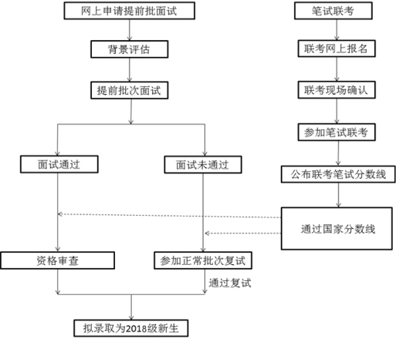
申请参加面试流程图
参加面试流程：
（1）提前批次面试和正常批次复试时间安排将在MBA教育中心网站公布；
（2）面试内容：英语能力测试、管理能力测试；
（3）具体面试办法请关注中心网站通知；
（4）面试不合格考生不予录取。
十三、录取
根据全国统一录取分数线，按照初试、复试成绩兼顾、德智体全面衡量、择优录取的原则进行录取。
我校MBA研究生录取类别分为定向培养和非定向培养两类：其中全日制班为非定向培养的硕士研究生，人事档案必须转入天津财经大学，户口可以自愿选择是否迁入天津财经大学，毕业后根据国家就业政策就业，按就业三方协议将档案、户口派遣到签订的就业单位。非全日制班为定向培养的硕士研究生，人事档案、户口均不迁入天津财经大学，毕业后派遣回录取时确定的定向委培单位工作。
十四、学习方式及学位授予
学习方式分为脱产学习和在职学习两种。
1．全日制脱产MBA：学制2年，脱产在校全日制学习。
2．非全日制在职MBA：学制2.5年，业余时间学习。可以选择周末班或集中班两种上课方式。
课程学习实行学分制，学生在规定的学习年限内（最长不能超过5年）成绩合格、修满60个学分，通过学位论文答辩，并达到毕业相关的其他要求，可获得天津财经大学工商管理硕士研究生毕业证书和学位证书。

